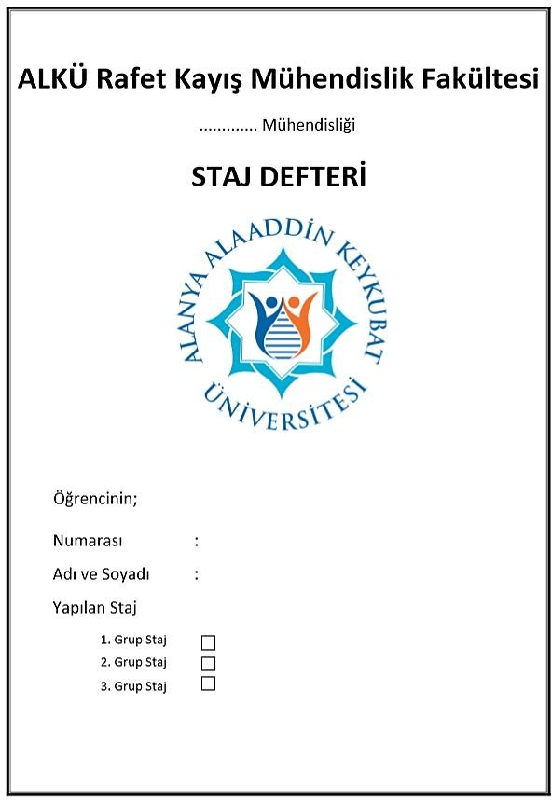

......... Bölümü

ALANYA ALAADDİN KEYKUBAT ÜNİVERSİTESİ (ALKÜ)
TURİZM FAKÜLTESİ
TURİZM İŞLETMECİLİĞİ BÖLÜMÜ

STAJ DEFTERİ

ÖĞRENCİNİN;
NUMARASI:

ADI VE SOYADI: STAJ TÜRÜ:

Fotoğraf

STAJ DEFTERİ

Öğrencinin;
Adı ve Soyadı :

Numarası :
Program/Yarıyıl :

Staj Yapılan;

Kurumun Adı :

Staj Başlama Tarihi :

Staj Bitiş Tarihi :

İş Yeri Adresi :

İşletme Yetkilisi :

(Firma Kaşesi/Mührü, İmza)

Sayfa No: ……. …../…./20…..
DEPARTMAN:

YAPILAN İŞ:

STAJ YAPANIN; DEPARTMAN SORUMLUSUNUN;
İMZASI: ADI VE SOYADI:
İMZASI:
İŞ YERİ DEĞERLENDİRME RAPORU
KURUM / İŞLETMENİN ADI :
STAJYER ÖĞRENCİNİN DEĞERLENDİRİLMESİ (İş yeri yetkilileri tarafından doldurulacak)
Staj Değerlendirme Form’unda Staj yapan Öğrenciyi “1: Çok Zayıf; 2: Zayıf; 3: Orta; 4: İyi; 5: Çok İyi” şeklinde notlandırınız.
Çok Zayıf Zayıf Orta İyi Çok İyi
☐ ☐ ☐ ☐ ☐

Değerlendirme Raporu:

İşletme Yetkilisinin;
Adı ve Soyadı:
Ünvanı:
İmzası:

(Firma Kaşesi/Mührü)

……./……./20……
Tarih

